Завтрак  Яблоки  Каша «Дружба»  Бутерброд с сыром  Кофейный напиток с молоком  Сок  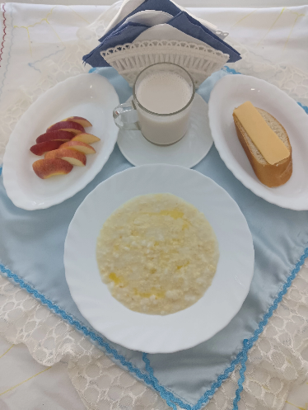 | Обед  Салат из свежих помидоров с перцем  Борщ  Бефстроганов из мяса  Каша перловая рассыпчатая  Компот из свежих фруктов  Хлеб столичный  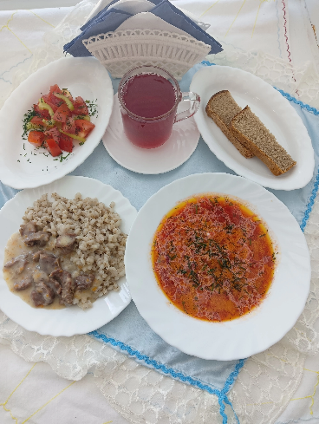
Полдник  Нектарин  Ряженка   | Ужин  Салат «Полониский»  Омлет натуральный с маслом  Чай сладкий  Хлеб пшеничный  